

МОНГОЛ УЛСЫН ИХ СУРГУУЛЬ
Мэдээллийн Технологи, Электроникийн Сургууль

Мэдээлэл, Компютерын Ухааны Тэнхим
Объект хандлагат программчлал ICSI201

“Объект хандлагат программчлал”
хичээлийн лаборатор №9-ийн даалгаврын гүйцэтгэл

Программ хангамж хөтөлбөрийн 1-р түвшний оюутан:
Мөнхбаатар Наран / 24B1NUM0255

Хичээл удирдсан багш: Э.Авирмэд

Оюутаны мэдээллийн систем программ
М.Золжаргал
ХШУИС, МКУТ-ийн багш, zoljargal@num.edu.mn

1. ОРШИЛ
Энэхүү лаборатоын ажлаар оюутныг төлөөлөх Student class, түүний хичлээлүүдийг илэрхийлэх Course class мөн оюутны мэдээллийн системийн программыг илэрхийлэх SisiSystem class тус тусыг хэрэгжүүлсэн болно.

2. ЗОРИЛГО
Энэхүү төсөл/програмын зорилго нь оюутны мэдээллийн объект (Student) болон хичээл (Course) зэрэг классуудыг ашиглан оюутны бүртгэл удирдах систем (SisiSystem) үүсгэх, дараах үйлдлүүдийг гүйцэтгэхэд чиглэсэн:
- Оюутны болон хичээлийн мэдээллийг объект хэлбэрээр загварчлах (дамжуулах, авах, хэвлэх).
- Оюутан нэмэх, устгах, засварлах (edit), оюутны хичээл нэмэх/устгах/засах үйлдлүүдийг гүйцэтгэх.
- Оюутны хичээл нэмэх, устгах, засварлах (edit), оюутны хичээл нэмэх/устгах/засах үйлдлүүдийг гүйцэтгэх.
- Классын гишүүн өгөгдөл, параметртэй байгуулагч (constructor), задлах (destructor) үйлдлүүдийг ашиглах.
- Нэг үндсэн SisiSystem интерфэйсээр хэрэглэгчтэй харилцаж өгөгдлийг удирдах.

4. ХЭРЭГЖҮҮЛЭЛТ
Товч танилцуулга — кодын бүтэц
Person класс: fname, lname, age, gender хувийн гишүүнүүд; параметртэй конструктор; getter-үүд. Student-д friend.
Course класс: title, code, credit, grade; параметртэй конструктор; print() болон getter-үүд.
Student класс (Person-аас удамшуулсан): studentID, major, Course** courses, static courseSize (100), static size (амьд оюутнуудын тоо); конструктор, destructor, print() болон getter-үүд.
SisiSystem класс: Student** students (макс 1000), хэд хэдэн функц: жагсаалт, нэмэх, устгах, засварлах оюутан болон курсын функцууд; run() — меню.

Голлох функцүүд
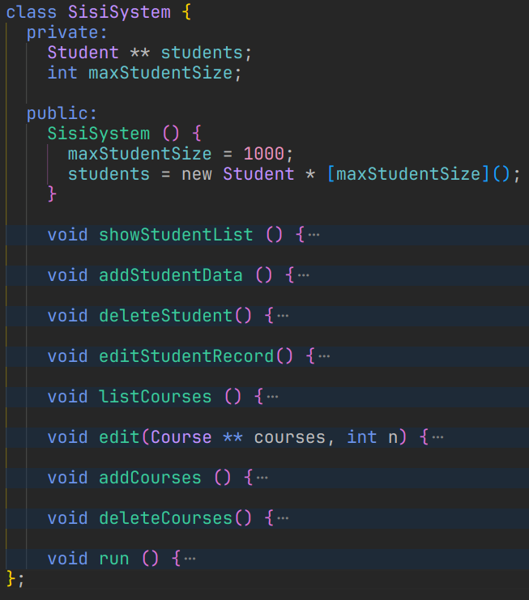
SisiSystem класс нь программын ажиллагаанд голлох үүрэгтэй. Тухайлбал, дараах функцүүдийг агуулна:

SisiSystem() (конструктор)
SisiSystem объект үүсэх үед системд оюутны массивыг анхны хувилбараар үүсгэн, maxStudentSize-ийг тохируулна.

void run()
Зорилго: Програмын үндсэн циклийг хэрэгжүүлэх ба хэрэглэгчийн цэсийг харуулж, опшн бүр дээр холбогдох функцийг дуудаж, програмыг ажиллуулна.
Гол үйлдэл:
- while (true) цикльд меню харуулна (1..8, 0).
- cin >> opt;-оор хэрэглэгчийн сонголтыг авна.
- switch-ээр тухайн функцыг дуудаж, case 0-д return; хийх замаар програмыг дуусгана.

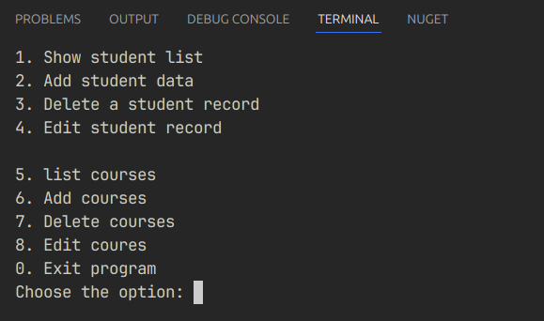
Ажиллах байдал: 1 ээс 8 хүртэлх тоон сонгол болгож оруулж Enter товчийг дарж цэс хоороонд шилжинэ.

void showStudentList()
Зорилго: Бүх бүртгэгдсэн оюутнуудын жагсаалтыг дэлгэцэнд харуулах.
Гол үйлдэл (алгоритм):
- Тухайн системд оюутан байх эсэхийг Student::size-аар шалгах — хэрвээ 0 бол “No records” хэвлэх ба pause (press any key).
- students массивыг 0..maxStudentSize-1 хүртэл тойруулж != nullptr байгаа оюутнуудыг индекс болон print() функцээр хэвлэх.
- Дэлгэцэнд мэдээлэл харуулсны дараа cin.ignore() ба getline() ашиглан хэрэглэгчээс ENTER дарахыг хүлээнэ.

Хэрэв оюутнуудын мэдээлэл Оюутны мэдээлэл байхгүй бол:
байвал харагдах байдал:
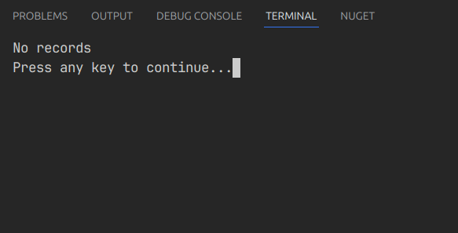
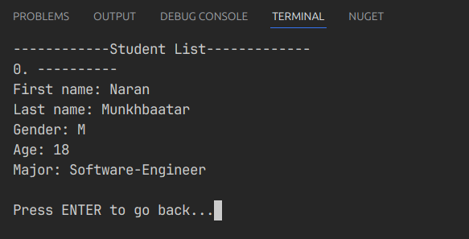
void addStudentData()
Зорилго: Шинэ оюутны мэдээллийг пользователь-с авч, системд нэмэх.
Оролт: консолоос fname, lname, age, gender, major, id.
Гол үйлдэл:
- Хэрэглэгчээс нэр, овог, нас, хүйс, мэргэжил, ID-г авна (cin >>).
- students массивыг эхнээс нь шалгаж nullptr-г олвол шинэ Student-ийг new Student(...)-аар үүсгэн байрлуулна. Шаардлагатай бол шинэ ID нь давхардааг шалгана (одоогийн кодонд if (students[i]->getID() == id) { cout << "Student ID is duplicated"; return; }).
- Амжилттай нэмэгдсэн тохиолдолд мэдэгдэл гаргаж getline-аар pause хийж хэрэглэгчээс аль нэг товчлуур дарагдах хүртэл хүлээнэ.
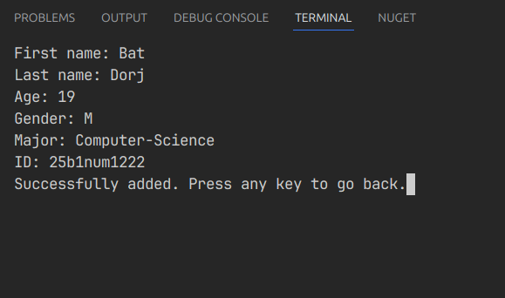
Ажиллагааны жишээ:
Оролт: Bat, Dorj, 19, M, Computer-Science, 25b1num12222

Оюутан нэмэгдсэн эсэхийг шалгавал:
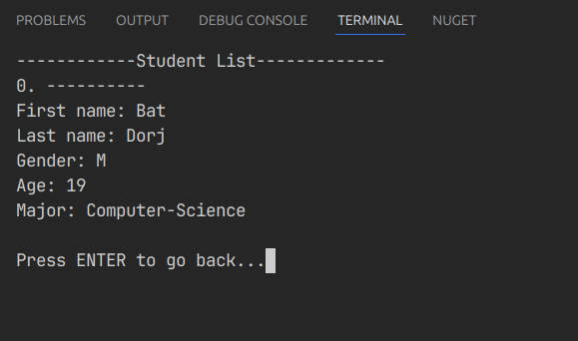

void deleteStudent()
Зорилго: Сонгогдсон оюутны бичлэгийг системээс устгах.
Гол үйлдэл:
- Оюутнуудыг жагсаан харуулна (1 сумаар харуулж байна: i+1).
- getline-ээр хэрэглэгчээс устгах индекс авна (stoi-ээр тоонд хөрвүүлнэ) — delete_idx = stoi(line) - 1;.
- students[delete_idx]-ыг шалгаж nullptr бол байхгүй гэж үзнэ.
- Хэрэв утга зөв бол массивыг idx-ээс сүүлийн idx хүртэл left-shift ( students[i] = students[i+1]) хийж, сүүлд students[maxStudentSize-1]-г nullptr болгохгүйгээр шууд shift хийж байна.
Ажиллагааны жишээ:
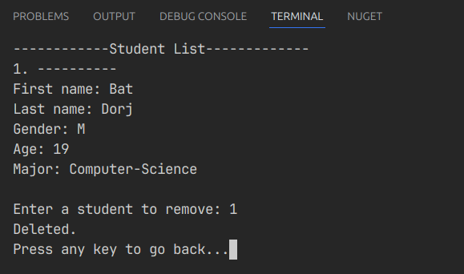
дээр нэмсэн Бат нэртэй оюутны мэдээллийг устгаж байна.

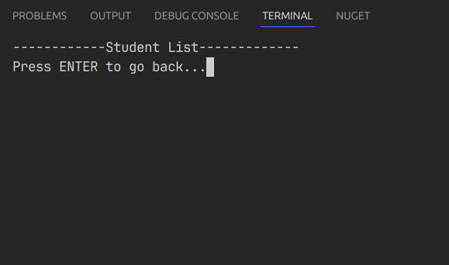
Бат нэртэй оуютны мэдээлэл устсан байна.

void editStudentRecord()
Зорилго: Системд байгаа оюутны мэдээллийг засварлах (шинэ утгаар солих).
Гол үйлдэл:
- Оюутнуудын хагаалтыг харуулж, жагсаалтаас засах оюутны индексийг авна.
- Сонгогдсон оюутны хуучин мэдээллийг харуулна (students[idx]->print()).
- Шинэ утгыг cin >>-ээр (fname, lname, gender, age, ID, major) авах ба мэдээллийг
- Одоогийн код шууд students[idx] = new Student(...); хуучин хаяг дээр шинэ оюутны хаягийг дарж хадгална.
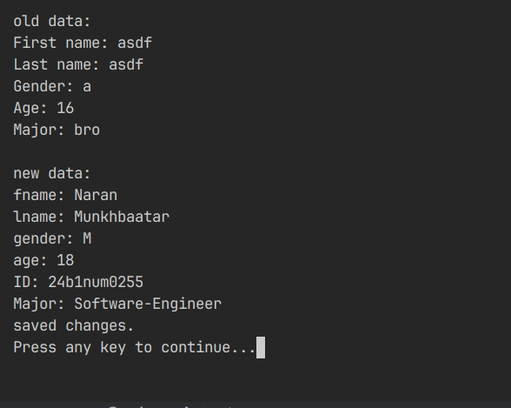
Ажиллагааны жишээ:
Хуучин алдаатай мэдээллийг шинэ оролтоор засав.

void edit(Course ** courses, int n)
Зорилго: Өгөгдсөн courses массивын n хэмжээний доторх нэг курсийн мэдээллийг засварлах. (Student-тай холбоотой курс засварын логик)
Оролт: Course** courses — курс pointers-н массив; int n — массивын хэмжээн (ихэвчлэн Student::courseSize).
Гол үйлдэл:
- Хэрэв n == 0 бол “No courses” гэж буцааж пауз хийх.
- Хэрэглэгчээс засах курсын индексийг getline-ээр авч stoi-ээр хөрвүүлэх. try/catch ашигладаг хэсэг байна.
- Индексийг шалгаад (idx < 0 || idx >= n || courses[idx] == nullptr) буруу бол мессеж хэвлэх.
- Хэрэв зөв бол courses[idx]->print()-ээр хуучин мэдээллийг харуулж, хэрэглэгчид шинэ утгыг getline-ээр авахад хоосон орхисон тохиолдолд хуучин утгыг хадгална.
- Хуучин Course объектыг delete хийж, courses[idx] = new Course(newTitle, newCode, newCredit, newGrade)-иар солино.

void addCourses()
Зорилго: Сонгогдсон оюутанд шинэ курс нэмэх.
Гол үйлдэл:
- Оюутнуудыг харуулж хэрэглэгчээс оюутны индексийг авна.
- Сонгогдсон Student* stud = students[idx]; болон Course ** s_courses авч title, code, credit, grade-г cin >>-ээр авна.
- course_size = stud->get_courseSize();-ээр массивын хэмжээг авна.
- for-оор дамжиж duplicate шалгалт хийж, сул индекс дээр new Course(...) онооно.

void deleteCourses()
Зорилго: Сонгогдсон оюутнаас курс устгах.
Гол үйлдэл:
- Оюутнуудыг харуулж, хэрэглэгчээс оюутны индекс авч тухайн оюутны s_courses.
- s_courses[0] == nullptr гэдэг шалгалтаар курс байхгүй эсэхийг шалгана.
- Бүх курсийг жагсааж индексүүдийг харуулна (одоо код нь title/code/credit/grade-г харуулдаг).
- Хэрэглэгчээс курсын индекс авч s_courses-аас тухайн индексийг хасаж for-оор left-shift хийдэг (s_courses[i] = s_courses[i+1];).

5. ДҮГНЭЛТ
Өмнө бичсэн зүйлсээ дүгнэнэ. Жишээ нь дахин ашиглах зарчмыг ашигласнаар ... мөр код хэмнэсэн. Классыг загварчилснаар ийм давуу тал гарч байна. Байгуулагч функы ашилавал ийм давуу талтай гэх мэт.

7. ХАВСРАЛТ
Кодыг энд оруулна.
#include <bits/stdc++.h>
#include <time.h>

using namespace std;

class Person {
private:
string fname;
string lname;
int age;
char gender;
public:
Person (string fname = "",
string lname = "",
int age = 0,
char gender = ' '
)
{
this->age = age;
this->fname = fname;
this->lname = lname;
this->gender = gender;
}

string get_fname() { return this->fname; }
string get_lname() { return this->lname; }
int get_age() { return this->age; }
char get_gender () { return this->gender; }

friend class Student;
};

class Course {
private:
string title;
string code;
int credit;
float grade;

public:
Course (
string title = "",
string code = "",
int credit = 0,
float grade = 0
) {
this->code = code;
this->title = title;
this->credit = credit;
this->grade = grade;
}

void print() {
cout << "Title : " << this->title << endl;
cout << "Code : " << this->code << endl;
cout << "Credit : " << this->credit << endl;
cout << "GPA: " << this->grade << endl;
}

string get_title() { return this->title; }
string get_code() { return this->code; }
int get_credit() { return this->credit; }
float get_grade() { return this->grade; }
};

class Student : public Person {
private:
string studentID;
string major;
Course **courses;
static int courseSize;

public:
static int size;

Student (string fname = "",
string lname = "",
int age = 0,
char gender = ' ',
string studentID = "",
string major = ""
) {
size++;
Person::fname = fname;
Person::lname = lname;
Person::age = age;
Person::gender = gender;

this->studentID = studentID;
this->major = major;

courses = new Course * [courseSize]();
}

void print() {
cout << "First name: " << this->fname << endl;
cout << "Last name: " << this->lname << endl;
cout << "Gender: " << this->gender << endl;
cout << "Age: " << this->age << endl;
cout << "Major: " << this->major << endl;
}

string getID () { return studentID; }
string get_major() { return this->major; }
Course ** get_courses() { return this->courses; }
int get_courseSize() { return this->courseSize; }

~Student() {
size--;
for (int i = 0; i < courseSize; i++) {
if (courses[i] != nullptr) {
delete this->courses[i];
}
}
}

friend void editStudentRecord();

};

int Student::courseSize = 100;
int Student::size = 0;

class SisiSystem {
private:
Student ** students;
int maxStudentSize;

public:
SisiSystem () {
maxStudentSize = 1000;
students = new Student * [maxStudentSize]();
}

void showStudentList () {
system("clear");

if (Student::size == 0) {
cout << "No records" << endl;
system("bash -c 'read -n1 -s -r -p \"Press any key to continue...\"'");
cout << "\n";

return;
}

cout << "------------Student List-------------\n";
for (int i = 0; i < maxStudentSize; i++) {
if (students[i] != nullptr) {
cout << i << ". ----------\n";
students[i]->print();
cout << endl;
}
}
// ... after inserting the new student
cin.ignore();
cout << "Press ENTER to go back...";
// discard leftover characters up to newline then wait for Enter
string line;
getline(cin, line);

}

void addStudentData () {
string fname = "";
string lname = "";
int age = 0;
char gender = 'M';
string major = "";
string id = "";

cout << "First name: "; cin >> fname;
cout << "Last name: "; cin >> lname;
cout << "Age: "; cin >> age;
cout << "Gender: "; cin >> gender;
cout << "Major: "; cin >> major;
cout << "ID: "; cin >> id;

for (int i = 0; i < maxStudentSize; i++) {
if (students[i] != nullptr) {
if (students[i]->getID() == id) {
cout << "Student ID is duplicated";
return;
}
} else {
students[i] = new Student(
fname,
lname,
age,
gender,
id,
major
);
break;
}
}

printf("Successfully added. Press any key to go back.");
cin.ignore();
string line;
getline(cin, line);
}

void deleteStudent() {
system("clear");

if (Student::size == 0) {
cout << "No records" << endl;
system("bash -c 'read -n1 -s -r -p \"Press any key to continue...\"'");
cout << "\n";

return;
}

cout << "------------Student List-------------\n";
for (int i = 0; i < maxStudentSize; i++) {
if (students[i] != nullptr) {
cout << i + 1 << ". ----------\n";
students[i]->print();
cout << endl;
}
}
// ... after inserting the new student
cin.ignore();
cout << "Enter a student to remove: ";
// discard leftover characters up to newline then wait for Enter
string line;
getline(cin, line);
int delete_idx = stoi(line) - 1;

if (students[delete_idx] == nullptr) {
printf("Inapproperiate value.");
return;
}

int i = 0;
for(i = delete_idx; i < maxStudentSize; i++ ) {
students[i] = students[i + 1];
}
printf("Deleted.\nPress any key to go back...");
cin.ignore();
getchar();
}

void editStudentRecord() {
if (Student::size == 0) {
cout << "No records" << endl;
system("bash -c 'read -n1 -s -r -p \"Press any key to continue...\"'");
cout << "\n";

return;
}

cout << "------------Student List-------------\n";
for (int i = 0; i < maxStudentSize; i++) {
if (students[i] != nullptr) {
cout << i << ". ----------\n";
students[i]->print();
cout << endl;
}
}

cout << "Enter student index to edit: ";
cin.ignore();
string str;
getline(cin, str);
int idx = stoi(str);

system("clear");
cout << "old data:\n";
students[idx]->print();

cout << "\nnew data:\n";
cout << "fname: "; string nfname = students[idx]->get_fname(); cin >> nfname;
cout << "lname: "; string nlname = students[idx]->get_lname(); cin >> nlname;
cout << "gender: "; char gender = students[idx]->get_gender(); cin >> gender;
cout << "age: "; int age = students[idx]->get_age(); cin >> age;
cout << "ID: "; string nid = students[idx]->getID(); cin >> nid;
cout << "Major: "; string nmajor = students[idx]->get_major(); cin >> nmajor;

students[idx] = new Student(
nfname,
nlname,
age,
gender,
nid,
nmajor
);

cout << "saved changes.\n";
cin.ignore();
system("bash -c 'read -n1 -s -r -p \"Press any key to continue...\"'");
}

void listCourses () {
if (students[0] == nullptr) {
system("clear");
cout << "No data found in students.\n";
system("bash -c 'read -n1 -s -r -p \"Press any key to continue...\"'");
return;
}

cout << "------------Student List-------------\n";
for (int i = 0; i < maxStudentSize; i++) {
if (students[i] != nullptr) {
cout << i << ". ";
cout << students[i]->getID() << " " << students[i]->get_fname() << " " << students[i]->get_lname();
cout << endl;
}
}

cout << "Choose student to see their courses: ";
cin.ignore();
string input;
getline(cin, input);
int idx = stoi(input);
Course ** s_courses = students[idx]->get_courses();

if(s_courses[0] == nullptr) {
cout << "No course found.\n";
system("bash -c 'read -n1 -s -r -p \"Press any key to continue...\"'");
return;
}

for (int i = 0; i < students[idx]->get_courseSize(); i++) {
cout << "title: "; cout << s_courses[i]->get_title() << endl;
cout << "code: "; cout << s_courses[i]->get_code() << endl;
cout << "credit: "; cout << s_courses[i]->get_credit() << endl;
cout << "grade: "; cout << s_courses[i]->get_grade() << endl;
}

getline(cin, input);
int op = stoi(input);

switch (op)
{
case 1:
edit(s_courses, students[idx]->get_courseSize());
break;

default:
return;
}
}

void edit(Course ** courses, int n) {
if (n == 0) {
cout << "No courses\n";
system("bash -c 'read -n1 -s -r -p \"Press any key to continue...\"'");
cout << "\n";
return;
}

cout << "Enter course index to edit: ";
cin.ignore();
string str;
getline(cin, str);
int idx = 0;
try {
idx = stoi(str);
} catch (...) {
cout << "Invalid index input.\n";
system("bash -c 'read -n1 -s -r -p \"Press any key to continue...\"'");
cout << "\n";
return;
}

if (idx < 0 || idx >= n || courses[idx] == nullptr) {
cout << "Index out of range or no course at this index.\n";
system("bash -c 'read -n1 -s -r -p \"Press any key to continue...\"'");
cout << "\n";
return;
}

system("clear");
cout << "Old data:\n";
courses[idx]->print();

// Get old values for defaults
string oldTitle = courses[idx]->get_title();
string oldCode = courses[idx]->get_code();
int oldCredit = courses[idx]->get_credit();
float oldGrade = courses[idx]->get_grade();

cout << "\nEnter new values (leave blank to keep old value):\n";

cout << "Title [" << oldTitle << "]: ";
string newTitle;
getline(cin, newTitle);
if (newTitle.empty()) newTitle = oldTitle;

cout << "Code [" << oldCode << "]: ";
string newCode;
getline(cin, newCode);
if (newCode.empty()) newCode = oldCode;

cout << "Credit [" << oldCredit << "]: ";
string sCredit;
getline(cin, sCredit);
int newCredit = oldCredit;
if (!sCredit.empty()) {
try {
newCredit = stoi(sCredit);
} catch (...) {
cout << "Invalid credit input, keeping old value (" << oldCredit << ").\n";
newCredit = oldCredit;
}
}

cout << "Grade (GPA) [" << oldGrade << "]: ";
string sGrade;
getline(cin, sGrade);
float newGrade = oldGrade;
if (!sGrade.empty()) {
try {
newGrade = stof(sGrade);
} catch (...) {
cout << "Invalid grade input, keeping old value (" << oldGrade << ").\n";
newGrade = oldGrade;
}
}

delete courses[idx];
courses[idx] = new Course(newTitle, newCode, newCredit, newGrade);

cout << "Saved changes.\n";
system("bash -c 'read -n1 -s -r -p \"Press any key to continue...\"'");
cout << "\n";
}

void addCourses () {
if (students[0] == nullptr) {
cout << "No data found in students.\n";
system("bash -c 'read -n1 -s -r -p \"Press any key to continue...\"'");
return;
}

cout << "------------Student List-------------\n";
for (int i = 0; i < maxStudentSize; i++) {
if (students[i] != nullptr) {
cout << i << ". ";
cout << students[i]->getID() << " " << students[i]->get_fname() << " " << students[i]->get_lname();
cout << endl;
}
}

cout << "Choose student to add courses to: ";
cin.ignore();
string input;
getline(cin, input);
int idx = stoi(input);

Student * stud = students[idx];
Course ** s_courses = students[idx]->get_courses();

cout << "Enter course title: "; string title; cin >> title;
cout << "Enter course code: "; string code; cin >> code;
cout << "Enter credit hours: "; int credit = 0; cin >> credit;
int course_size = stud->get_courseSize();
cout << "Enter grade (0-4): "; float grade = 0; cin >> grade;

for (int i = 0; i < course_size; i++) {
if (s_courses[i] != nullptr) {
if(s_courses[i]->get_code() != code){
cout << "Code is duplicated.";
return;
}
}

s_courses[i] = new Course(title, code, credit, grade);
break;
}
}

void deleteCourses() {
if (students[0] == nullptr) {
system("clear");
cout << "No data found in students.\n";
system("bash -c 'read -n1 -s -r -p \"Press any key to continue...\"'");
return;
}

cout << "------------Student List-------------\n";
for (int i = 0; i < maxStudentSize; i++) {
if (students[i] != nullptr) {
cout << i << ". ";
cout << students[i]->getID() << " " << students[i]->get_fname() << " " << students[i]->get_lname();
cout << endl;
}
}

cout << "Choose student to see their courses: ";
cin.ignore();
string input;
getline(cin, input);
int idx = stoi(input);
Course ** s_courses = students[idx]->get_courses();

if(s_courses[0] == nullptr) {
cout << "No course found.\n";
system("bash -c 'read -n1 -s -r -p \"Press any key to continue...\"'");
return;
}

for (int i = 0; i < students[idx]->get_courseSize(); i++) {
cout << "title: "; cout << s_courses[i]->get_title() << endl;
cout << "code: "; cout << s_courses[i]->get_code() << endl;
cout << "credit: "; cout << s_courses[i]->get_credit() << endl;
cout << "grade: "; cout << s_courses[i]->get_grade() << endl;
}

cout << "\n\nEnter course index to delete: ";
cin.ignore();
getline(cin, input);
int c_idx = stoi(input);

if(c_idx < 0 || students[idx]->get_courseSize() <= c_idx) {
cout << "invalid input, try again: " << endl;
getline(cin, input);
c_idx = stoi(input);
}

int i=0;
for (i = c_idx; i < students[idx]->get_courseSize(); i++) {
s_courses[i] = s_courses[i + 1];
}

cout << "successfully deleted.";
}

void run () {
int opt;
while (true) {
system("clear");
cout << "1. Show student list\n";
cout << "2. Add student data\n";
cout << "3. Delete a student record\n";
cout << "4. Edit student record\n\n";

cout << "5. list courses\n";
cout << "6. Add courses\n";
cout << "7. Delete courses\n";
cout << "8. Edit coures\n";

cout << "0. Exit program\n";
cout << "Choose the option: "; cin >> opt;

switch (opt)
{
case 1:
system("clear");
showStudentList();
break;
case 2:
system("clear");
addStudentData();
break;
case 3:
system("clear");
deleteStudent();
break;
case 4:
system("clear");
editStudentRecord();
break;

case 5:
system("clear");
listCourses();
break;
case 6:
system("clear");
addCourses();
break;
case 7:
system("clear");
deleteStudent();
break;
case 8:
system("clear");
editStudentRecord();
break;
case 0:
return;
}
}
}
};

int main () {
SisiSystem program;
program.run();

return 0;
}

void edit();

